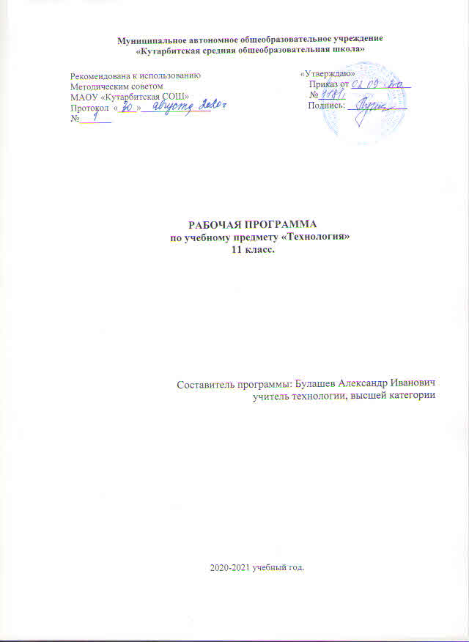

Пояснительная записка.
Рабочая программа по технологии для среднего (полного) общего образования составлена в соответствии со следующими нормативно-правовыми и инструктивно-методическими документами:
- ФЗ «Об образовании в Российской Федерации» от 29.12.2012 г. № 273 -ФЗ
- Федеральный компонент Государственного образовательного стандарта общего образования, утвержденным приказом Минобразования России от 05.03 2004 г. №1089 «Об утверждении федерального компонента государственных стандартов начального общего, основного общего и среднего (полного) общего образования»( в ред. Приказа МО РФ № 506 от 07.06.2017 г.);
- Примерные программы основного общего и среднего (полного) общего образования по технологии (письмо Департамента государственной политики в образовании МОиН РФ от 07.06.2005 г. №03– 1263).

Изучение технологии на базовом уровне среднего (полного) общего образования направлено на достижение следующих целей:
- освоение знаний о составляющих технологической культуры, научной организации производства и труда, методах творческой деятельности, снижении негативных последствий производственной деятельности на окружающую среду и здоровье человека, путях получения профессии и построения профессиональной карьеры;
- овладение умениями рациональной организации трудовой деятельности, проектирования и изготовления личностно или общественно значимых объектов труда с учётом эстетических и экологических требований; сопоставление профессиональных планов с состоянием здоровья, образовательным потенциалом, личностными особенностями;
- развитие технического мышления, пространственного воображения, способности к самостоятельному поиску и использованию информации для решения практических задач в сфере технологической деятельности, к анализу трудового процесса в ходе проектирования материальных объектов и услуг; к деловому сотрудничеству в процессе коллективной деятельности;
- воспитание ответственного отношения к труду и результатам труда; формирование представления о технологии как части общечеловеческой культуры, её роли в общественном развитии;
- подготовка к самостоятельной деятельности на рынке труда, товаров и услуг; к продолжению обучения в системе непрерывного профессионального образования.

Общая характеристика учебного предмета
Рабочая программа составлена с учетом опыта трудовой и технологической деятельности, полученного учащимися при обучении в основной школе. Основным предназначением образовательной области «Технология» в старшей школе на базовом уровне является: продолжение формирования культуры труда школьника; развитие системы технологических знаний и трудовых умений; воспитание трудовых, гражданских и патриотических качеств его личности; уточнение профессиональных и жизненных планов в условиях рынка труда.
Программа включают в себя разделы «Производство, труд и технологии», «Технологии проектирования и создания материальных объектов и услуг», «Профессиональное самоопределение и карьера».
- Обучение школьников технологии строится на основе освоения конкретных процессов преобразования и использования материалов, энергии, информации, объектов природной и социальной среды.
- Каждый раздел программы включает в себя основные теоретические сведения, практические работы и рекомендуемые объекты труда (в обобщенном виде). При этом предполагается, что изучение материала программы, связанного с практическими работами, должно предваряться необходимым минимумом теоретических сведений.
Основной принцип реализации программы – обучение в процессе конкретной практической деятельности, учитывающей познавательные потребности школьников.
В программе предусмотрено выполнение школьниками творческих или проектных работ. Интегративный характер содержания обучения технологии предполагает построение образовательного процесса на основе использования межпредметных связей.
При изучении раздела «Производство, труд и технологии» целесообразно организовать экскурсии школьников на производство с передовыми технологиями и высоким уровнем организации труда, а при изучении раздела «Профессиональное самоопределение и карьера» - в Центры трудоустройства и профконсультационной помощи. При отсутствии возможностей для проведения экскурсий необходимо активно использовать технические средства обучения для показа современных достижений техники и технологий: видеозаписи, мультимедиа продукты, ресурсы Интернет.

Место предмета в учебном плане
В учебном плане школы образовательная область «Технология» изучается в XI классе, 1 час в неделю . Всего отводится 34 часов.

2. Основное содержание обучения

11 класс
Раздел. Производство, труд и технологии.
Представление об организации производства: сферы производства, отрасли, объединения, комплексы и предприятия. Составляющие современного производства. Разделение и кооперация труда. Нормирование труда; нормы производства и тарификация; нормативы, системы и формы оплаты труда. Требования к квалификации специалистов различных профессий. ЕДИНЫЙ ТАРИФНО-КВАЛИФИКАЦИОННЫЙ СПРАВОЧНИК РАБОТ И ПРОФЕССИЙ (ЕТКС).
Овладение основами культуры труда: НАУЧНАЯ ОРГАНИЗАЦИЯ ТРУДА; трудовая и технологическая дисциплина; безопасность труда и средства ее обеспечения; эстетика труда; этика взаимоотношений в трудовом коллективе; формы творчества в труде.
Организация рабочих мест и технологического процесса создания продукта труда. Выполнение операций по созданию продукта труда.
Практическая работа №1.
Практическая работа №2
Контрольная работа №1 по теме: «Производство, труд и технологии.»
Раздел. Профессиональное самоопределение и карьера
Изучение рынка труда и профессий: КОНЪЮНКТУРА РЫНКА ТРУДА И ПРОФЕССИЙ, спрос и предложения работодателей на различные виды профессионального труда, средства получения информации о рынке труда и путях профессионального образования.
Виды и формы получения профессионального образования. Региональный рынок образовательных услуг. Центры профконсультационной помощи. Поиск источников информации о рынке образовательных услуг. Планирование путей получения образования, ПРОФЕССИОНАЛЬНОГО И СЛУЖЕБНОГО РОСТА. ВОЗМОЖНОСТИ КВАЛИФИКАЦИОННОГО И СЛУЖЕБНОГО РОСТА. Характер профессионального образования И ПРОФЕССИОНАЛЬНАЯ МОБИЛЬНОСТЬ.
Практическая работа №3. Сопоставление профессиональных планов с состоянием здоровья, образовательным потенциалом, личностными особенностями. Подготовка резюме и формы самопрезентации для получения профессионального образования или трудоустройства.
Практическая работа №4. Выполнение проекта по уточнению профессиональных намерений.

3. Требования к уровню подготовки обучающихся.

В результате изучения технологии ученик должен
Знать/понимать
-влияние технологий на общественное развитие;
-составляющие современного производства товаров или услуг;
-способы снижения негативного влияния производства на окружающую среду:
-способы организации труда, индивидуальной и коллективной работы;
-основные этапы проектной деятельности;
-источники получения информации о путях получения профессионального образования и трудоустройства.
Уметь
-оценивать потребительские качества товаров и услуг;
-изучать потребности потенциальных покупателей на рынке товаров и услуг;
-составлять планы деятельности по изготовлению и реализации продукта труда;
-использовать методы решения творческих задач в технологической деятельности;
-проектировать материальный объект или услугу; оформлять процесс и результаты проектной деятельности;
-организовывать рабочие места; выбирать средства и методы реализации проекта;
-выполнять изученные технологические операции;
-планировать возможное продвижение материального объекта или услуги на рынке товаров и услуг;
-уточнять и корректировать профессиональные намерения.
Использовать полученные знания и умения в выбранной области деятельности для:
-проектирования материальных объектов или услуг;
-повышения эффективности своей практической деятельности;
-организации трудовой деятельности при коллективной форме труда;
-решения практических задач в выбранном направлении технологической подготовки;
-самостоятельного анализа рынка образовательных услуг и профессиональной деятельности;
-рационального поведения на рынке труда, товаров и услуг;
-составления резюме и проведения самопрезентации;
-понимания взаимосвязи учебного предмета с особенностями профессий и профессиональной деятельности, в основе которых лежат знания по данному учебному предмету.

4. Тематическое распределение часов

Разделы и темы | Количество часов
Разделы и темы | 10 | 11
Раздел . Производство, труд и технологии. |  | 23
Раздел . Технологии проектирования и создания материальных объектов или услуг.
Раздел. Профессиональное самоопределение и карьера |  | 11
Итого: |  | 34

5. Список учебно-методической литературы

- Примерная программа среднего (полного) общего образования по технологии (базовый уровень).
- Технология:базовый уровень. Учебник для учащихся 10-11 классов общеобразовательной школы/ под ред. В.Д.Симоненко. – М.: Вентана-Граф, 2014.
- Симоненко В.Д., Очинин О.П., Матяш Н.В. Технология:Учебник для учащихся 10 класса общеобразовательных учреждений. – М.: Вентана-Граф, 2004.
- Симоненко В.Д., Очинин О.П., Матяш Н.В. Технология:Учебник для учащихся 11 класса общеобразовательных учреждений. – М.: Вентана-Граф, 2004.
- Использование проектной деятельности на уроках технологии. \ Сост. Бобровская А.Н., Доколина Г.Ф. –Волгоград: ИТД «Корифей» ,2006.
- Оценка качества подготовки выпускников основной школы по технологии/Сост. В.М.Казакевич, А.В.Марченко, - 2-е изд. – М.:Дрофа, 2001.
- Электронные образовательные ресурсы и интернет- ресурсы:
- http://acareer.narod.ru
- http://www.e-xecutive.ru
- http://www.rabota.dpt.ustu.ru
- http://www.vakansii.com.ua

